

**UNVERSIDAD NACIONAL AUTÓNOMA DE MÉXICO**

**FACULTAD DE INGENIERÍA**

**PROFESORA ING. KARINA GARCÍA MORALES**

**FUNDAMENTOS DE PROGRAMACIÓN**

REPORTE DE PRÁCTICA 1

**“LA COMPUTACIÓN COMO HERRAMIENTA DE TRABAJO DEL PROFESIONAL DE INGENIERÍA”**

ALUMNO

**CABRERA LUNA SEBASTIÁN**

GRUPO

**1121**

**Objetivos:**

Descubrir y utilizar herramientas de software que se ofrecen en Internet que permitan realizar actividades y trabajos académicos de forma organizada y profesional a lo largo de la vida escolar, tales como manejo de repositorios de almacenamiento y buscadores con funciones avanzadas.

**Desarrollo:**

Actividades:

- Crear un repositorio de almacenamiento en línea.

- Realizar búsquedas avanzadas de información especializada.

**Introducción**

El uso de un equipo de cómputo se vuelve fundamental para el desarrollo de muchas de las actividades y tareas cotidianas que se realizan día con día, no importando el giro al creando nuevas y versátiles soluciones que apoyen y beneficien directamente a la sociedad al realizar dichas actividades; es por ello, que comprender cómo funciona y cómo poder mejorar dicho funcionamiento se vuelve un tema importante durante la formación del profesionista en ingeniería.

Es por lo anterior, que en el desarrollo de proyectos se realizan varias actividades donde la computación es un elemento muy útil. De las actividades que se realizan en la elaboración de proyectos o trabajos podemos mencionar:

* Registro de planes, programas y cualquier documento con información del proyecto en su desarrollo y en producción.
* Almacenamiento de la información en repositorios que sean accesibles, seguros y que la disponibilidad de la información sea las 24 horas de los 360 días del año.
* Búsqueda avanzada o especializada de información en Internet.

En la presente práctica se presentarán las herramientas de apoyo a la realización de dichas actividades.

**Control de versiones**: Es un sistema en cual lleva a cabo el registro de cambios sobre uno o más archivos a lo largo del tiempo

Existen diversos sistemas de control de versiones entre los cuales están:

**Sistema de control de versiones Local**: En estos sistemas el registro de los cambios de los archivos se almacena en una base de datos local



**Sistema de control de versiones Centralizado**: Estos sistemas están pensados para poder trabajar con colaboradores, por lo que un servidor central lleva el control de las versiones y cada usuario descarga los archivos desde ese servidor y sube sus cambios al mismo.



**Sistema de Control de Versiones Distribuido**: En estos sistemas, los usuarios tienen una copia exacta del proyecto, así como todo el registro de las versiones, de esta manera si el servidor remoto falla o se corrompe, los usuarios pueden restablecer el servidor con sus propias copias de seguridad, además los usuarios pueden obtener los cambios en los archivos directamente del equipo de otros usuarios.



**Git**: Es un sistema de control de versiones de código libre, escrito en C, multiplataforma creado en 2005 por Linus equipo Torvalds, desarrollado por la necesidad de tener un sistema de control de versiones eficiente para el desarrollo del Kernel de Linux.

**Repositorio:** Un repositorio es el directorio de trabajo usado para organizar un proyecto, aquí se encuentran todos los archivos que integran nuestro proyecto.

Existen diversos tipos de repositorios entre los cuales están:

**Repositorio Local:** Un repositorio local, es aquel que se encuentra en nuestro propio equipo y solo el dueño del equipo tiene acceso a él.

**Repositorio Remoto:** Un repositorio remoto es aquel que está alojado en la nube, esto quiere decir, que se encuentra en un servidor externo, el cual puede ser accedido desde internet y que nos va a permitir tener siempre a la mano nuestros archivos.

**Github:** Es una plataforma de almacenamiento para control de versiones y colaboración. Esta plataforma nos permite almacenar nuestros repositorios de una forma fácil y rápida, además nos da herramientas para el mejor control del proyecto, posibilidad de agregar colaboradores, notificaciones, herramientas gráficas y mucho más.

En un repositorio se pueden realizar diferentes operaciones como las siguientes:

**Agregar**: Esta operación agrega archivos en nuestro repositorio para ser considerados en el nuevo estado guardado del proyecto.

**Commit**: Esta operación se encarga de registrar los archivos agregados para generar un nuevo estado (o versión) en nuestro repositorio, un commit puede registrar uno o más archivos, y van acompañados de una explicación de lo que agregamos o cambiamos.

**Ramas (Branches):** Nuestro repositorio se puede ver como un árbol, donde la rama principal (generalmente llamada master) contiene nuestro trabajo revisado y funcionando. Una rama es una bifurcación de otra rama en la cual podemos realizar nuevas modificaciones y pruebas, sin afectar los archivos que ya funcionan, una vez que hayamos terminado las nuevas modificaciones sobre esa rama, se puede fusionar (merge) con la rama padre, y ésta tendrá los nuevos cambios ya aprobados.

**Almacenamiento en la nube:** El almacenamiento en la nube (o cloud storage, en inglés) es un modelo de servicio en el cual los datos de un sistema de cómputo se almacenan, se administran y se respaldan de forma remota, normalmente en servidores que están en la nube y que son administrados por el proveedor del servicio. Estos datos se ponen a disposición de los usuarios a través de una red, como lo es Internet. Google Drive, SkyDrive, iCloud o Dropbox son algunos espacios de almacenamiento en la nube. Además, Google Drive (Google) y SkyDrive (Outlook) cuentan con herramientas que permiten crear documentos de texto, hojas de cálculo y presentaciones.

**Google Forms**

Google Drive cuenta con una aplicación para recolectar información usando formularios (Forms), una particularidad de la hoja de cálculo.

En clase creamos una encuesta que posteriormente enviamos a nuestros compañeros.

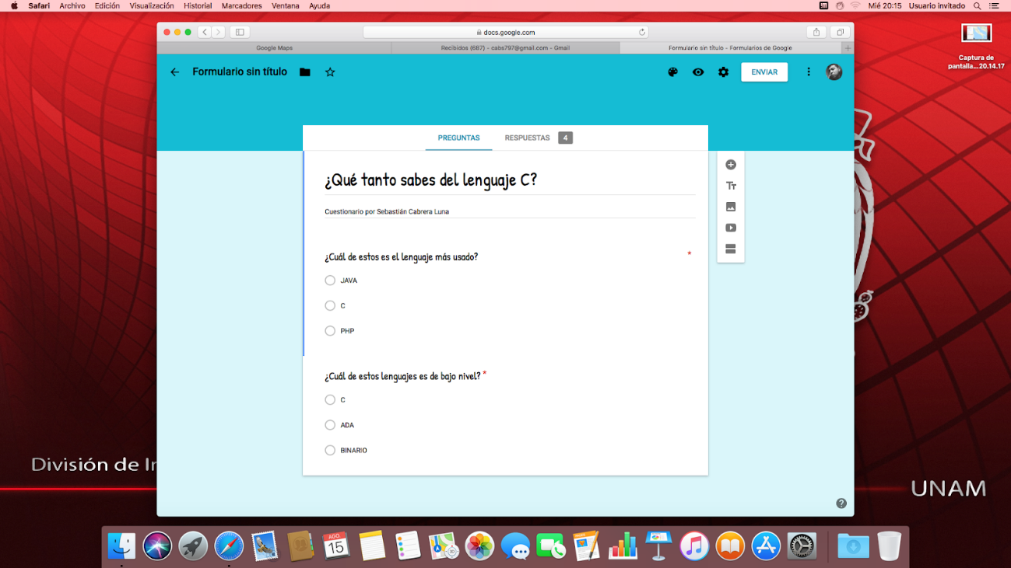

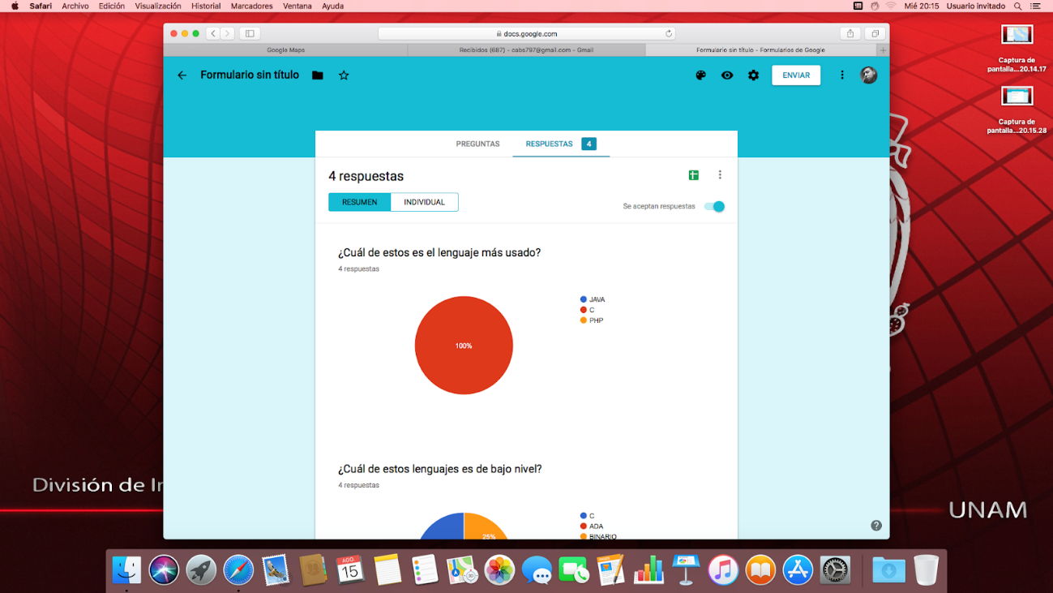

**OneNote**

Por otro lado, a través de SkyDrive de Microsoft se puede utilizar la aplicación OneNote.

El editor OneNote es muy amigable para realizar apuntes como si se ocupara una libreta de papel, pero con la diferencia de que todo se queda guardado en la nube.

En clase buscamos en Google Maps el lugar donde más nos hubiese gustado estar en ese momento y luego en OneNote le dibujamos algo, en mi caso un intento de corazón.

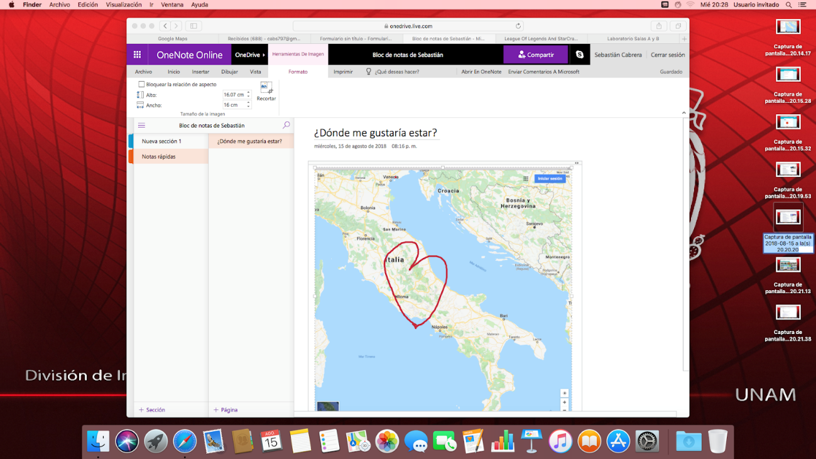

**Dropbox:** Dropbox es una herramienta que sirve para almacenar cualquier tipo de archivo digital en Internet.

**Buscadores de Internet:** Los motores de búsqueda (también conocidos como buscadores) son aplicaciones informáticas que rastrean la red de redes (Internet) catalogando, clasificando y organizando información, para poder mostrarla en el navegador.

**Buscador de Internet Google:** El buscador de Google (en inglés Google Search) es un motor de búsqueda en la web propiedad de Google Inc. Es el motor de búsqueda más utilizado en la Web. Fue desarrollado por Larry Page y Sergey Brin en 1997.



**Características**

1. Para encontrar todas las imágenes de natación o de futbol que no contengan la palabra tenis se utiliza la siguiente búsqueda:



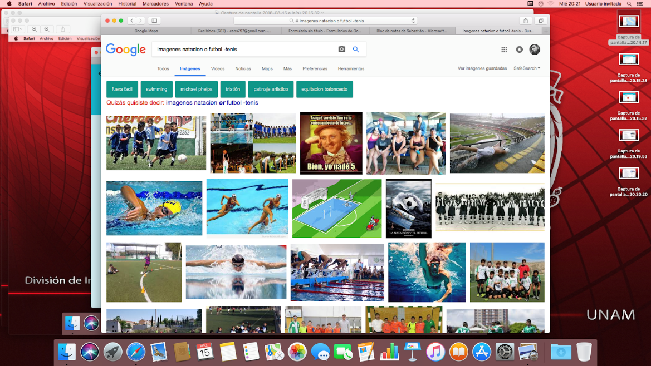

2. Para encontrar todos los datos pertenecientes sólo a la **jornada del futbol mexicano**:



En nuestro caso buscamos todo lo relacionado con el lenguaje de programación c

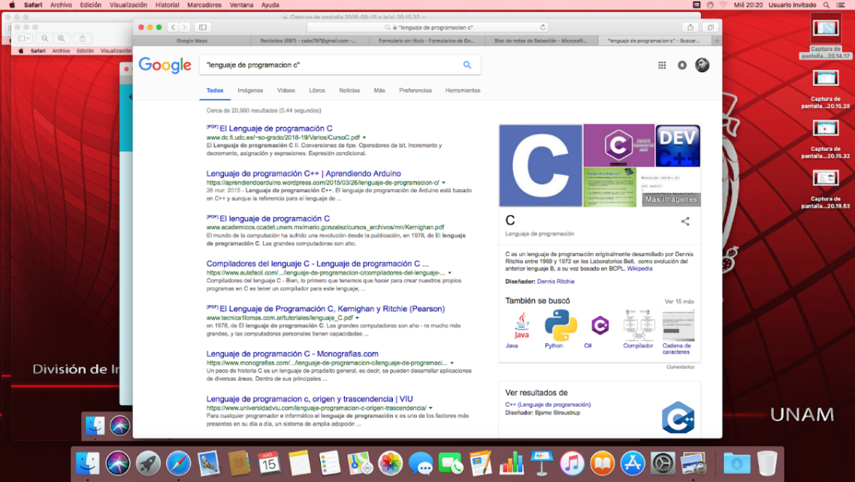

3. Al momento de hacer búsquedas no es necesario incluir palabras como los artículos (el, la, los, las, un, etc.), pero en caso de ser necesario se puede hacer lo siguiente:



Para la clase buscamos páginas que incluyeran “La computadora”

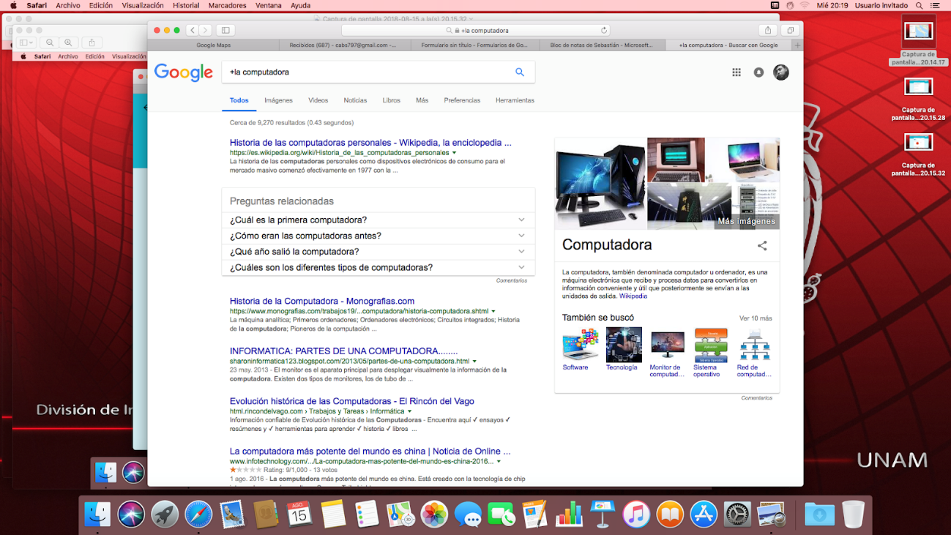

**Dentro del buscador también existen comandos para búsquedas específicas**

**“Define”** para que arroje la definición de una palabra



Nosotros buscamos la definición de lenguaje

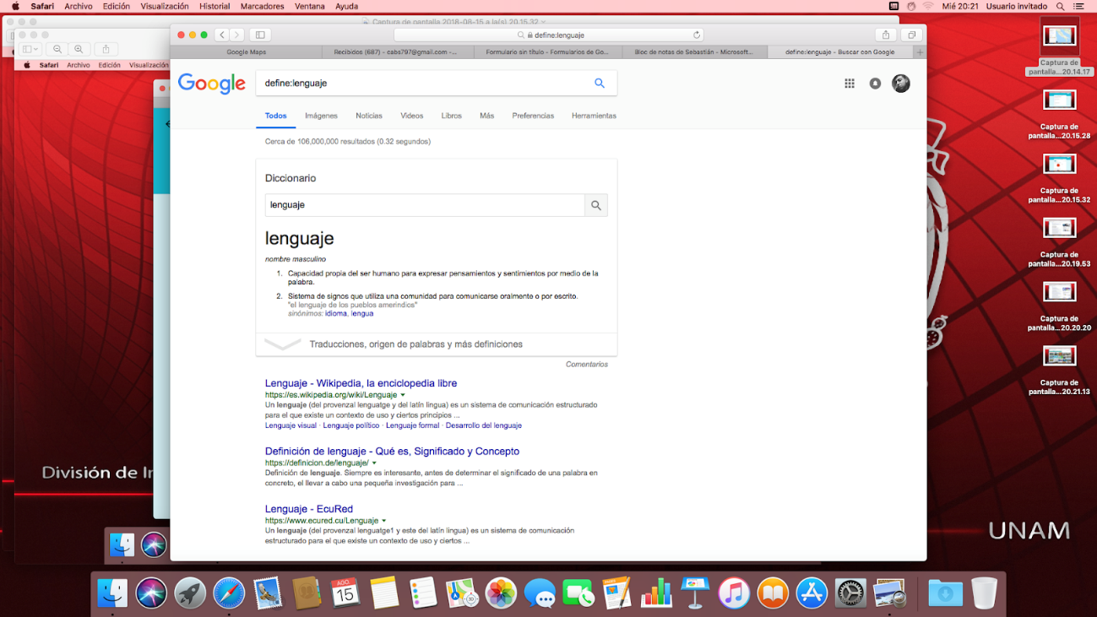

**“Site”** para buscar en un sitio determinado



|  |  |
| --- | --- |
| ~ indica que encuentre cosas  relacionadas con una palabra. | .. sirve para buscar en un intervalo de números, en este caso de años. |

Yo busqué “Olimpiadas” en el sitio de Forbes y me arrojó unas olimpiadas de videojuegos

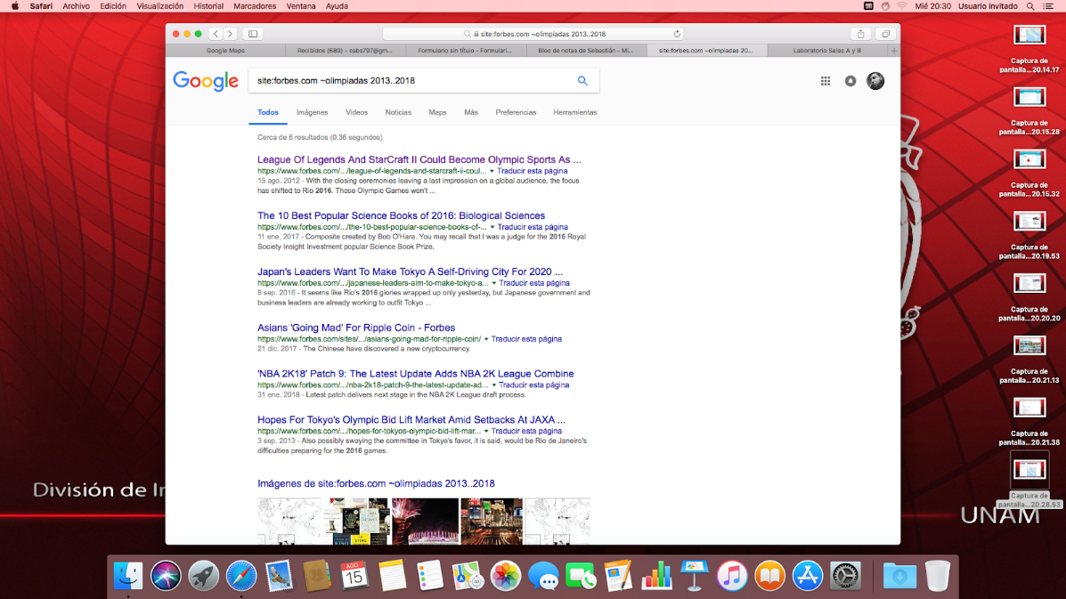



s

**Para buscar archivos en específico y formatos específicos:**



Nosotros buscamos archivos de programación C para ingeniería en formato PDF

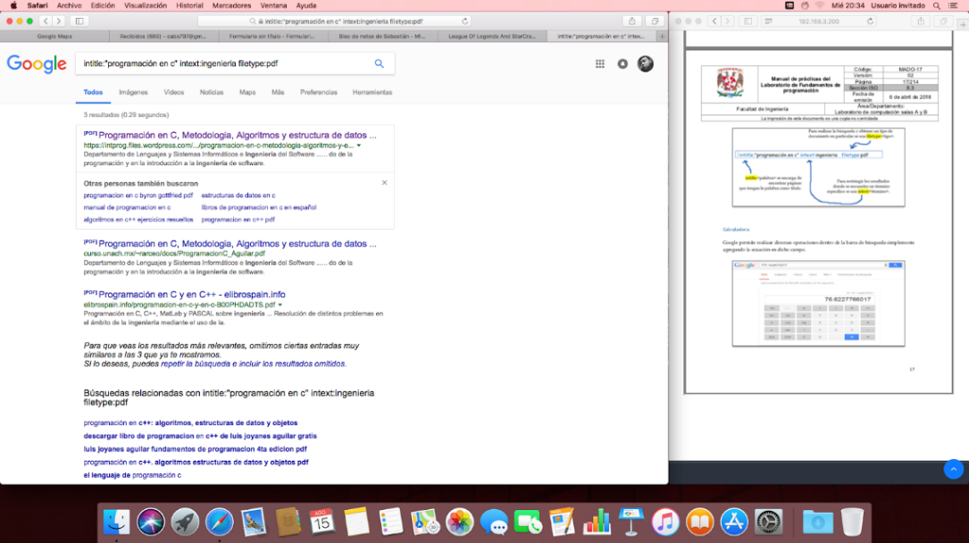

**Calculadora**

Google permite realizar diversas operaciones dentro de la barra de búsqueda simplemente agregando la ecuación en dicho campo. Como en el siguiente ejemplo:

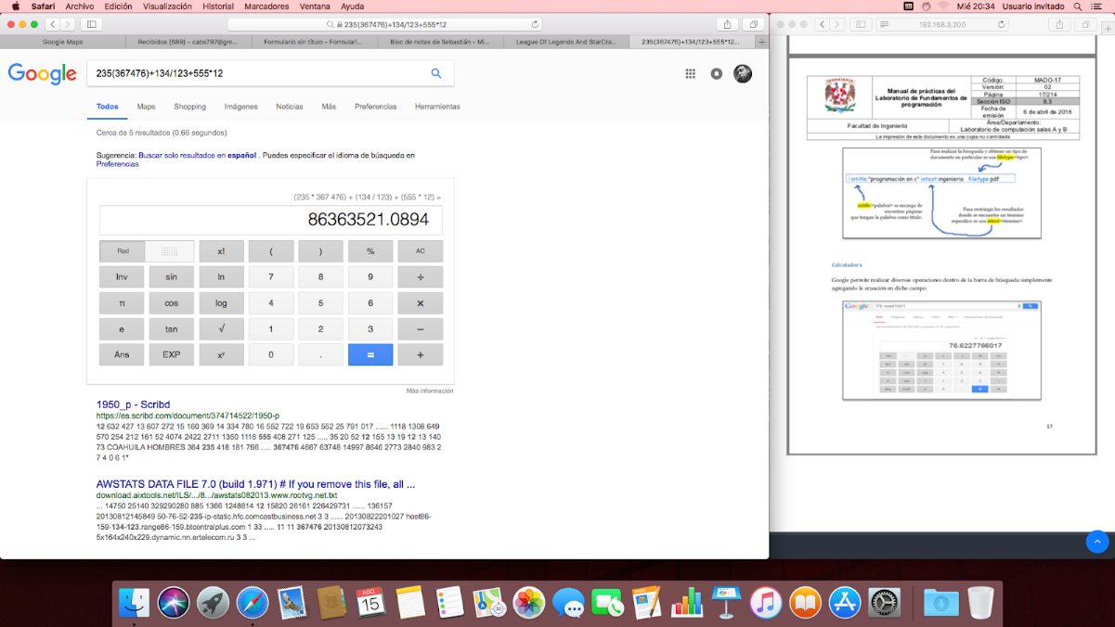

**Convertidor de unidades**

El buscador de Google también se puede utilizar para obtener la equivalencia entre dos sistemas de unidades.

En mi caso convertí medidas de distancia, específicamente pies a metros.

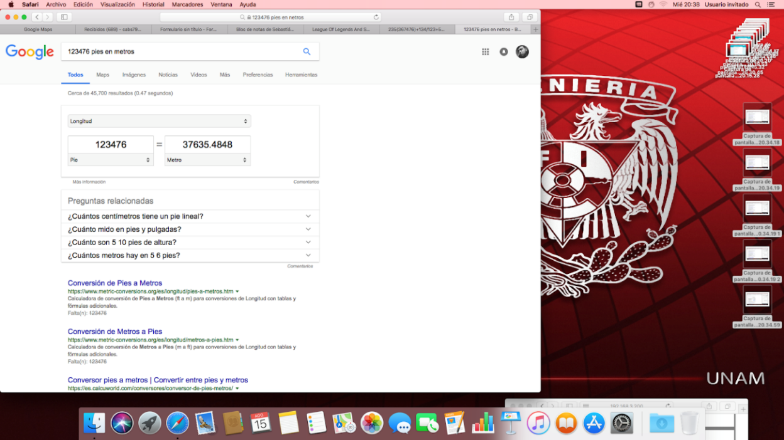

**Graficas en 2D**

Es posible graficar funciones, para ello simplemente se debe insertar ésta en la barra de búsqueda. También se puede asignar el intervalo de la función que se desea graficar.



Teníamos que buscar un **paraboloide**, en mi caso al escribir el comienzo de la ecuación de mío como sugerencia el siguiente

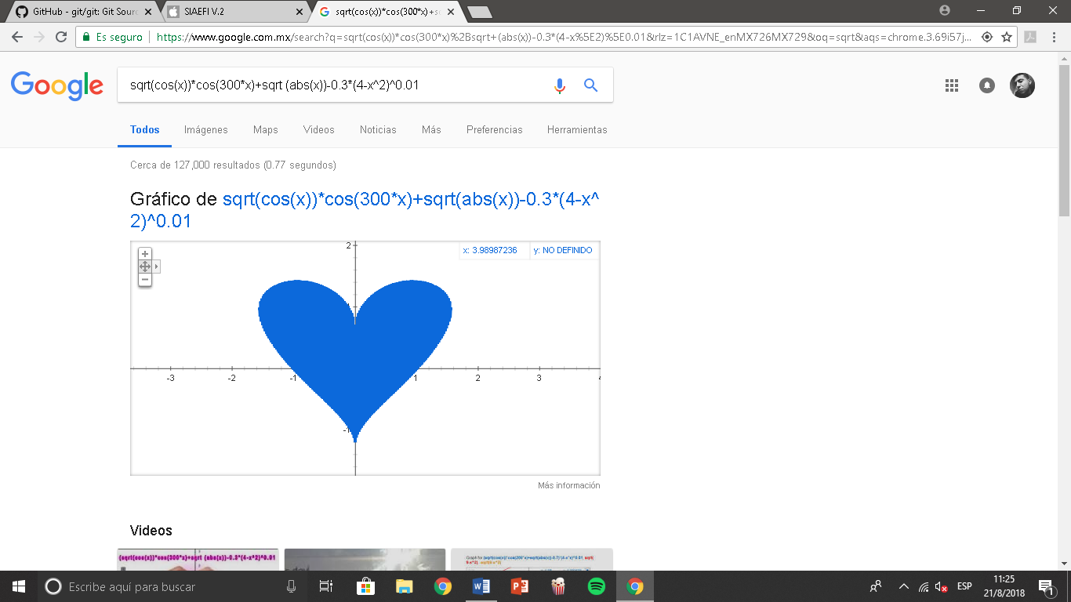

**Google académico**

Si se realiza la siguiente búsqueda define:"google scholar", se obtiene:

"Google Académico es un buscador de Google especializado en artículos de revistas científicas, enfocado en el mundo académico, y soportado por una base de datos disponible libremente en Internet que almacena un amplio conjunto de trabajos de investigación científica de distintas disciplinas y en distintos formatos de publicación."



La siguiente búsqueda encuentra referencias del algoritmo de ordenamiento Quicksort creado por Hoare: 

Yo busqué a **Carlos Fuentes**

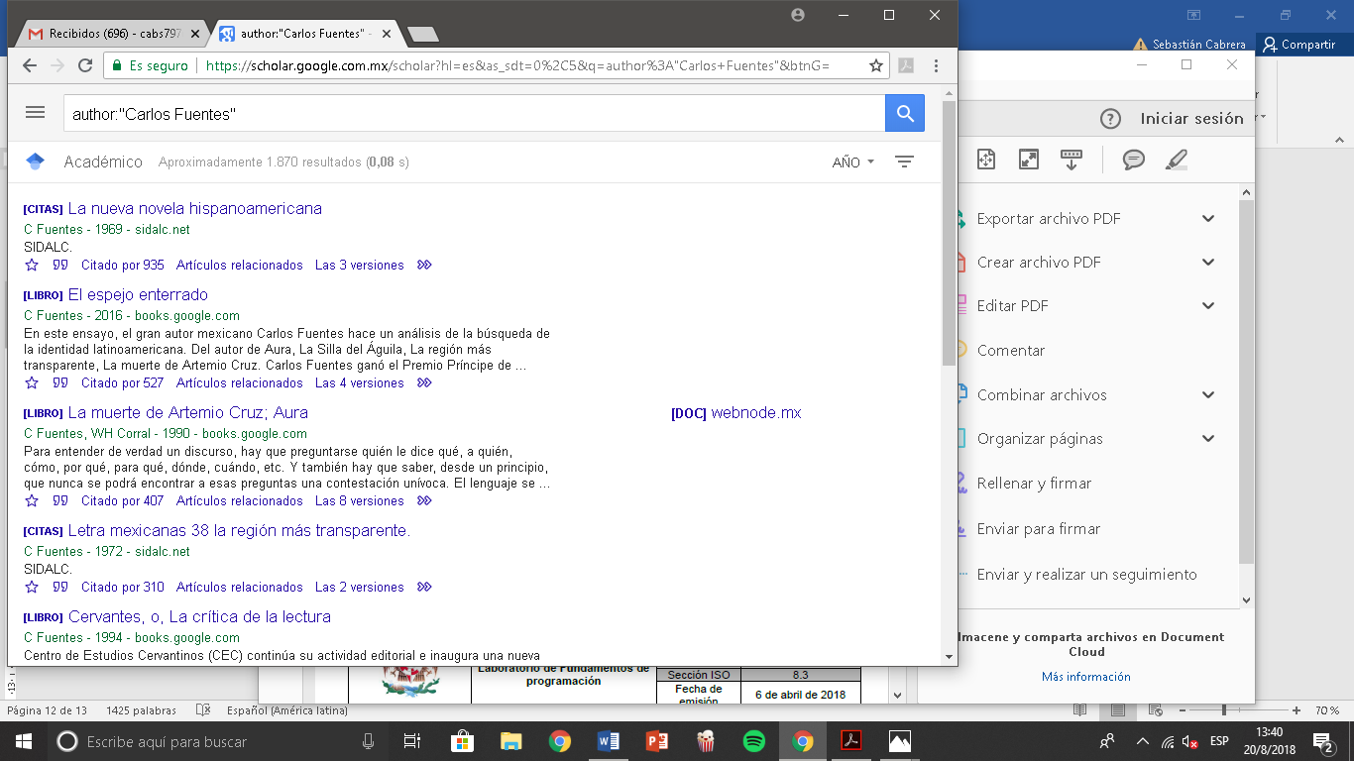

**Google imágenes**

Permite realizar una búsqueda arrastrando una imagen almacenada en la computadora hacia el buscador de imágenes.



De tarea busqué en google imágenes con una foto mía, decía que lo más relevante era “gentleman”

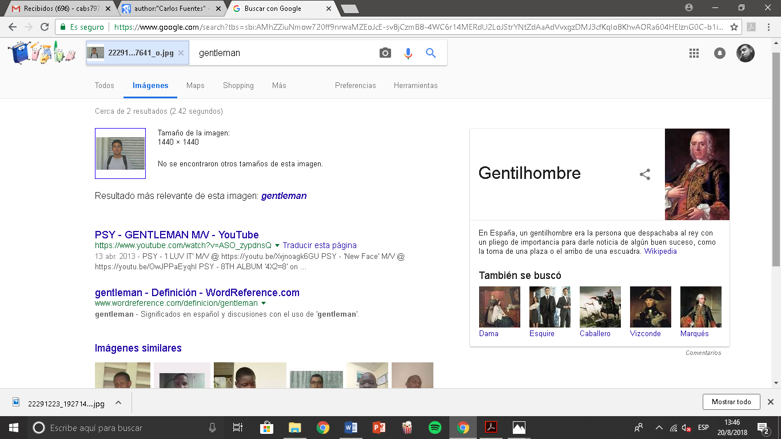

**Referencias**

1. http://rypress.com/tutorials/git

2. https://git-scm.com/book/es/v1/Empezando-Acerca-del-control-de-versiones

3. https://www.google.com.mx/

4. http://scholar.google.es/

5. http://www.google.com/imghp

6. http://www.youtube.com/watch?v=wKJ9KzGQq0w

7. http://www.youtube.com/watch?v=wKJ9KzGQq0w

8. http://www.youtube.com/watch?v=nxi9c6xBb0U

9. https://www.dropbox.com/

10. http://bc.unam.mx/cultural/inicio/vis_virt/main.html

11. http://www.inah.gob.mx/index.php/catalogo-paseos-virtuales

12. https://www.google.com/maps/views/home

13. https://maps.google.com/

14. http://translate.google.com/

15. http://www.google.com/earth/

16. http://news.google.com/

17. https://adwords.google.com/

18. http://books.google.com/

19. https://groups.google.com/